1. Er gekleurd op staan

Een bepaling van het gehalte aan mangaan in een legering zou als volgt gedaan kunnen worden.

Breng de legering in oplossing en voeg een sterk oxidatiemiddel toe om aanwezig Mn2+ om te zetten in MnO4−. De intensiteit van de ontstane paarse kleur is een maat voor de concentratie van de permanganaationen. In de praktijk maakt men hierbij gebruik van een zogenaamde spectrometer. Met dit apparaat stuurt men licht van een bepaalde golflengte door de gekleurde oplossing en meet men hoeveel % van het invallende licht wordt doorgelaten.

1. Leg uit dat de bepaling minder nauwkeurig wordt als het monster ijzer of chroom bevat.

In de praktijk wordt de bepaling uitgevoerd volgens het volgende voorschrift.

Los circa 200 mg van het monster onder verwarmen op in 50 mL geconcentreerd salpeterzuur. Voeg ongeveer 0,5 gram ammoniumpersulfaat ((NH4)2S2O8) toe en kook even. Verdun de oplossing tot ongeveer 100 mL . Voeg 10 mL geconcentreerd fosforzuur toe en vervolgens ongeveer 0,5 gram kaliumperjodaat (verhoudingsformule KIO4). Kook weer even, de oplossing moet nu paars worden. Laat het geheel afkoelen en verdun in een maatkolf tot 250 mL . Meet met behulp van een spectrometer bij een geschikte golflengte hoeveel procent van het invallende licht wordt doorgelaten en vergelijk dit met het percentage doorgelaten licht bij een aantal standaardoplossingen van bekende concentratie.

*Opmerking*: Het ammoniumpersulfaat wordt toegevoegd om eventueel in de legering aanwezig koolstof weg te oxideren tot kooldioxide. Vervolgens wordt de overmaat persulfaat verwijderd door even te koken. Bij verhoogde temperatuur werkt persulfaat in op water, waarbij zuurstof ontstaat. Het persulfaat zelf wordt bij de hierboven genoemde reacties steeds in sulfaat omgezet. Het fosforzuur wordt toegevoegd omdat dit met eventueel aanwezig Fe3+(aq) reageert. Hierbij ontstaat een oplosbaar ijzercomplex, dat de bepaling verder niet stoort.

1. Geef de vergelijking van de reactie volgens welke koolstof verwijderd wordt òf geef de vergelijking van de reactie volgens welke de overmaat persulfaat verwijderd wordt.
2. Geef de vergelijking van de reactie, die optreedt na het toevoegen van het perjodaat. Neem aan dat dit laatste in jodide wordt omgezet.

Een leerling weegt nauwkeurig 220 mg monster af en voert alle bewerkingen van het voorschrift correct uit. Bij een geschikte golflengte constateert hij dat 12,5% van het licht wordt doorgelaten. Het verband tussen de concentratie van de oplossing en het percentage doorgelaten licht wordt gegeven door de bijgeleverde grafiek.

1. Bereken met behulp van bovenstaande gegevens het gehalte aan mangaan in massa-% in het monster.

De mate waarin het invallende licht geadsorbeerd wordt hangt af van de golflengte. In de bijgeleverde grafiek is dit aangegeven voor oplossingen van kaliumpermanganaat en kaliumdichromaat die een concentratie hebben van 1,0 mmol per liter.

1. Beredeneer op grond van deze graflek bij welke golflengte men bij voorkeur zal meten bij de mangaanbepaling, als men vermoedt dat het monster ook chroom bevat.
2. Beredeneer met behulp van dezelfde grafiek hoe men te werk kan gaan als men het gehalte aan zowel mangaan als chroom in het monster wil bepalen.

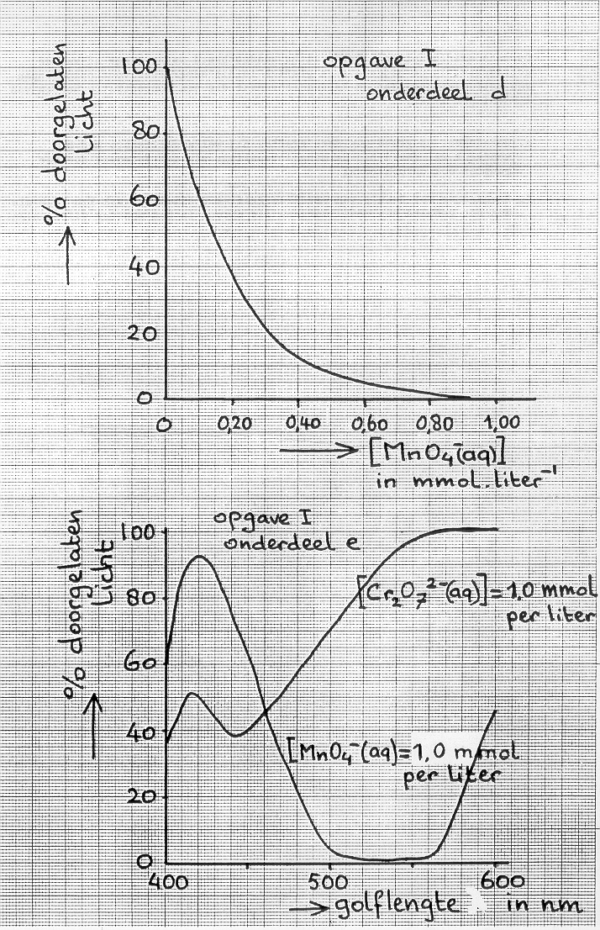

1. Sluit de ring!

 

Een cyclisch alkeen kan bereid worden door een molecuul dat een dubbele binding heeft, te laten reageren met een molecuul dat twee dubbele bindingen heeft die van elkaar gescheiden zijn door één enkele binding. Zo’n reactie wordt een Diels-Alderreactie genoemd.

Een voorbeeld ter verduidelijking hier links boven.

1. Teken de structuurformules van de verbindingen, die gebruikt worden om de stof rechts boven te bereiden m.b.v. een Diels-Alderreactie.
2. Leg uit hoeveel stereo-isomeren er van het getekende product in opgave bestaan.

Met behulp van Diels-Alderreacties kunnen allerlei ingewikkelde organische verbindingen gemaakt worden, zoals verbindingen met ruimtelijke brugstructuren. Een voorbeeld van zo’n verbinding is norborneen (midden onder).

1. Teken de structuurformules van de verbindingen, waaruit je d.m.v. een Diels-Alderreactie norborneen kunt maken.

Door rotatie rond de enkele binding kunnen in een dieenmolecuul verschillende ruimtelijke structuren voorkomen. Deze zogenaamde conformaties zijn met elkaar in evenwicht. Zie linksonder:

  

Bij de Diels-Alderreactie reageert uitsluitend één van beide conformaties.

1. Leg uit welke dit zal zijn: de bedekkende of de alternerende vorm.
2. 1. Leg uit welke van de beide stoffen 1,3-cyclohexadiëen en 1,3-butadiëen het snelst zal reageren met etheen volgens een Diels-Alderreactie.

2. Zal de stof met structuurformule rechts boven vlot kunnen reageren met etheen? Licht je antwoord toe.

Bij hydrogeneren van norborneen ontstaat norbornaan:

 of iets anders getekend 

1. Geef de naam van een koolwaterstof zonder brugstructuur dat een structuurisomeer is van norbornaan.

Onderstaand vind je enkele structuurformules van monochloornorbornaan.



1. Beredeneer voor de hieronder genoemde structuren of het steeds gaat om dezelfde moleculen, spiegelbeeldisomeren; *cis-trans*-isomeren of structuurisomeren.

1. **A** en **B** 2. **A** en **C** 3. **C** en **D** 4. **D** en **E**

1. Teken alle isomeren met de naam 2,7-dichloornorbornaan.

Als monochloornorbornaan met OH− reageert tot hydroxynorbornaan, splitst eerst een Cl−-ion af. Er ontstaat dan een ion met de positieve lading op een C-atoom. Dit C-atoom heeft dan een vlakke structuur.

1. Leg uit dat 1-chloornorbornaan niet en 2-chloornorbornaan wel op bovenbeschreven wijze met OH− kan reageren.

Structuurformule **C** duidt men wel aan met endo-2-chloornorbornaan, **D** met exo-2-chloor-norbornaan.

1. Beredeneer of uit de reactie tussen 2-chloornorbornaan en OH− volgens genoemd mechanisme, *endo*- en/of *exo*-2-hydroxynorbornaan zal ontstaan.
2. Kristalwater

Sommige zouten kunnen watermoleculen in hun kristalrooster opnemen. Dan ontstaan zogenaamde gehydrateerde zouten (zouten met kristalwater). Gehydrateerd koper(II)sulfaat kunnen we schrijven als CuSO4.*x*H2O, waarin *x* een geheel getal is en −in dit geval− bovendien variabel.

Geheel watervrij koper(II)sulfaat kan alleen bestaan onder extreme omstandigheden, bijvoorbeeld bij temperaturen hoger dan 200 °C of onder vacuüm. Om meer inzicht te krijgen in het fenomeen kristalwater, doet men een hoeveelheid gehydrateerd koper(II)sulfaat op een kleine weegschaal in een glazen vat waarop een manometer (drukmeter) is aangesloten en dat tevens is voorzien van een opening. De opening kan zo nodig worden afgesloten met een kraan. De effectieve inhoud van het vat is 4,82 liter. Men sluit nu de opening aan op een vacuümpomp en zuigt tot alle lucht en damp uit het vat en alle kristalwater uit het koper(II)sulfaat zijn verdwenen. Deze situatie komt overeen met punt A in het diagram

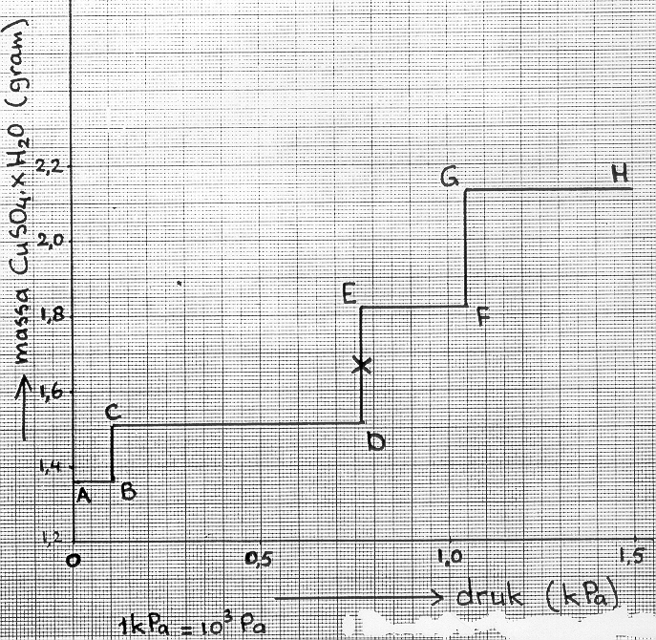

De balans wijst dan een massa aan van 1,36 g. Vervolgens laat men door de opening waterdamp naar binnen gaan met een regelmatige, niet onderbroken snelheid. Als de druk van de waterdamp op deze wijze langzaam wordt verhoogd van 0,00 tot 1,50⋅103 Pa, krijgt men het geschetste verband A t/m H tussen de dampdruk en de massa van CuSO4.*x*H2O. De temperatuur wordt tijdens het experiment op 25 °C gehouden. Wanneer punt B is bereikt, blijft de manometer enige tijd op iets meer dan 102 Pa staan, terwijl gedurende die tijd wel waterdamp wordt toegelaten.

1. Geef hiervoor een verklaring.

Er zijn verschillende min of meer stabiele verbindingen van koper(II)sulfaat met kristalwater.

1. Leid uit de gegeven grafiek af hoe groot *x* is in elk van de formules van deze stabiele hydraten.

In het diagram is halverwege de punten D en E een kruisje (×) aangebracht.

1. Uit welke hydraat (hydraten) bestaat het gehydrateerde kopersulfaat in dit punt ×? Geef de formule(s) en de samenstelling in mol-%.
2. Schets kwalitatief in dezelfde grafiek op de bijlage het verband tussen de druk en de massa van CuSO4.*x*H2O bij iets hogere temperatuur, bijvoorbeeld 30 °C.
3. Bereken hoeveel mg waterdamp in het vat aanwezig is in de situatie overeenkomend met punt G.

Gegeven: bij 25 °C en 1 atm. **(=** 1,013⋅105 Pa) bedraagt het volume van een molgas 24,5 liter.

1. Zuur en base tegelijk

Een aminozuur is een amfolyt: de moleculen kunnen zowel protonen opnemen als afstaan. Dit proces wordt beïnvloed door de pH. De lading van een aminozuur is dus afhankelijk van de pH van de oplossing ervan. Ieder aminozuur heeft een bepaalde pH-waarde waarbij er sprake is van één plus en één minlading, die elkaar dan dus opheffen (de gemiddelde netto lading is nul). Deze pH-waarde is het zogenaamde iso-elektrisch punt.

1. Geef met behulp van Binas de structuurformule van het meest waarschijnlijke deeltje in een oplossing met pH 6,0 van de volgende vier aminozuren: glutaminezuur, glycine, lysine en serine.

Elektroforese is een methode om aminozuren te identificeren en te scheiden. Men maakt hierbij gebruikt van bet feit dat de looprichting van aminozuurdeeltjes in een elektrisch veld beïnvloed wordt door de pH.

Midden op een papierstrookje wordt een druppel van een oplossing aangebracht waarin de vier onder genoemde aminozuren zitten. Het papier wordt met een bufferoplossing die pH = 6,0 heeft bevochtigd en in een elektrisch veld gebracht.

1. Geef van de vier bovengenoemde aminozuren na de elektroforese ongeveer de plaats aan op het papierstrookje ten opzichte van startpunt en aangelegd elektrisch veld.



1. Bij welke pH verloopt de scheiding tussen de aminozuren glycine en serine optimaal?

De pH beïnvloedt de looprichting van de aminozuurdeeltjes bij elektroforese.

1. 1. Noem 3 factoren die van invloed zijn op de loopsnelheid van de deeltjes bij elektroforese.

2. Beredeneer welke invloed deze factoren zullen hebben: verhoging of verlaging van de loopsnelheid.

1. Lastige laag

In verband met de stijgende brandstofkosten wordt er naar gestreefd het gewicht van auto’s omlaag te brengen. Onderdeel van dit streven is het meer en meer vervangen van metalen door kunststoffen.

Vaak wil men echter het oorspronkelijke uiterlijk handhaven. Om dat te bereiken, bedekt men kunststof onderdelen (radiatorgrille, wieldoppen, e.d.) met een laagje metaal.

Is een zeer dun laagje metaal voldoende, dan neemt men zijn toevlucht tot het onder vacuüm opdampen van het metaal. Zijn de eisen hoger, dan moet men het metaal galvanisch laten neerslaan. Het vervelende is echter, dat kunststoffen niet geleidend zijn. Aanvankelijk heeft men getracht deze problematiek te omzeilen door op het voorwerp een zilverlaagje te laten neerslaan door het onder te dompelen in een ammoniakale zilverionoplossing (zilverion in ammonia opgelost) waaraan methanal (HCHO) wordt toegevoegd.

1. Geef de reactievergelijking voor de vorming van het zilverlaagje (NB. Er ontstaat ook methanoaat, HCOO−).
2. Leg uit waarom men hier spreekt van stroomloos metalliseren.

Als het zilver eenmaal is neergeslagen heeft men een geleidend laagje en is bedekken met chroom of iets dergelijks mogelijk door het voorwerp te gebruiken als elektrode in een chroom(III)oplossing.

1. Leg uit of men het voorwerp met de plus- of de minpool van een spanningsbron moet verbinden en verklaar waarom men nu wel met echt galvaniseren te maken heeft.

De bovengenoemde methode bleek tegenvallende resultaten te geven: de metaallagen hechtten maar matig. Vandaar dat men op zoek is gegaan naar andere manieren om de kunststof te prepareren.

**1. BEITSEN.** (dat is het afetsen van de oppervlaktelaag).

Men brengt het voorwerp in bijvoorbeeld een oplossing van 300 à 400 g CrO3 per liter die ook 25 à 30 massa-% H2SO4 bevat (temperatuur ca. 65 °C, tijdsduur ca. 10 minuten).

Alvorens verder te kunnen gaan, moeten chroom(VI)verbindingen worden verwijderd. Dit bereikt men door behandeling met een oplossing van ijzer(II) zouten of hydrazinehydraat (N2H4⋅H2O).

1. Geef de reactievergelijking voor de omzetting van chroom(VI) in chroom(III) met de reductor hydrazine (NB. Hydrazine wordt hierbij omgezet in stikstof).

Om milieuredenen is het ongewenst afgewerkte beitsbaden met chroom(III) zouten weg te laten vloeien. Men regenereert ze daarom tegenwoordig via anodische oxidatie.

1. Leg uit wat men hiermee bedoelt.

**2. ACTIVERING.**

Na beitsing wordt het voorwerp ondergedompeld in een zoutzure oplossing van tin(II)chloride. Als men daarna met water spoelt, ontstaat uit het tin(II)chloride een goed hechtende laag Sn(OH)Cl of Sn(OH)2. Hierna volgt onderdompeling in een bad met een ammoniakale zilvernitraatoplossing of een zure palladium(II)chloride-oplossing, waardoor edelmetaalkernen ontstaan die goed hechten aan de tin(II)hydroxide- of tin(II)hydroxidechloride laag.

1. Geef de reactievergelijking voor de vorming van Ag of Pd. Bedenk eerst wat de reductor moet zijn.
2. Leg nu uit waarom het na de eigenlijke beitsfase absoluut noodzakelijk is chroom(VI) te verwijderen.

De reductie van Pd2+ tot Pd kan ook plaatsvinden met behulp van tetrahydroboraat, BH4−. Dan onstaat o.a. H2BO3−.

1. Geef de reactievergelijking voor dit proces.

Na het aanbrengen van een laagje Ag of Pd volgt dan de eigenlijke *chemische* verkopering, vernikkeling, enz. Zo ontstaat Ni door reactie van Ni2+ met H2PO2−, dat in zure omgeving wordt omgezet in H2PO3− en in basische omgeving in HPO32−.

1. Geef één van beide reactievergelijkingen.

Een vervelende nevenreactie is in dit geval de vorming van waterstof doordat H2PO2− ook water reduceert.

1. Geef ook hiervoor de reactievergelijking.

**3. GALVANISEREN.**

Uiteindelijk wordt het van een metaallaagje voorziene voorwerp *galvanisch* van een dikkere metaallaag voorzien.

1. Leg uit waarom men mag verwachten dat alle achtereenvolgens aangebrachte metaallaagjes goed op elkaar hechten.
2. Warmteopslag



Een nieuwe ontwikkeling in verband met energiebesparing is de opslag van warmte in de aarde en/of het grondwater onder een huis. Warmte die in de zomer wordt opgenomen ‑bijvoorbeeld via zonnecollectoren ‑ kan dan in de winter weer worden gebruikt om het huis mee te verwarmen. In plaats van aarde en/of water overweegt men het gebruik van het −tamelijk goedkope– glauberzout (natriumsulfaat met kristalwater in de molverhouding van één op tien).

Glauberzout heeft een faseovergang bij 32°C: bij deze temperatuur lost het natriumsulfaat op in het kristalwater.

1. Geef de “reactievergelijking” van deze faseovergang.
2. Gegeven is nevenstaand diagram. Bereken hieruit de reactiewarmte van deze faseovergang in kJ mol−1.
3. Leg mede op grond van het diagram uit of glauberzout ook geschikt zou zijn als warmteopslagmedium indien de faseovergang zou liggen bij 2 °C in plaats van 32 °C.

Een gemiddeld huis heeft bij vriesweer een warmteverlies van 4⋅108 J/dag.

1. Bereken hoeveel m3 glauberzout nodig zou zijn om bovengenoemd warmteverlies te compenseren. (dichtheid glauberzout: 1,464 g/mL).
2. Is warmteopslag met behulp van glauberzout een reële oplossing?
3. Er gekleurd op staan
4. De kleur van het gevormde Fe3+(aq) en Cr2O72−(aq) zal de colorimetrische bepaling van MnO4−(aq) kunnen storen.
5. 2 S2O82− + C + 2 H2O → 4 SO42− + CO2 + 4 H+ òf

2 S2O82− + 2 H2O → 4 SO42− + O2 + 4 H+

1. 5 IO4− + 12 H2O + 8 Mn2+ → 5 I− + 8 MnO4− + 24 H+
2. 12,5 % transmissie ⇒ [MnO4−] = 0,40 mmol L−1

250 mL =^ 0,10 mmol MnO4−

220 mg monster =^ 0,10 mmol Mn =^ 5,5 mg Mn

massa-% Mn in monster =^ 2,5 %

1. Men kiest  zó dat MnO4− maximaal absorbeert en Cr2O72− minimaal ⇒  ≈ 560 nm
2. Men bepaalt bij 2 verschillende golflengten ⇒ 2 vglen met 2 onbekenden ⇒ oplosbaar. Opm. erg handig is meten bij  = 460 en 560 nm.
3. Sluit de ring!
4. C=C−C=C (2×)

1. 

1. 
2. De C-atomen waar het etheenmolecuul bij gaat aanleggen moeten redelijk dicht bij elkaar liggen. Dit is het geval bij de bedekkende vorm.
3. 1. Door de ringstructuur heeft 1,3-cyclohexadieen uitsluitend de eclipsed (bedekkende) conformatie. Dit reageert vlot.

1,3-butadieen komt ook voor in de alternerende vorm. Dit reageert dus langzamer.

2. De dubbele binding zit hier door de ringstructuur gedwongen in de alternerende conformatie ⇒ géén Diels-Alderreactie.

1. Diverse antwoorden mogelijk o.a. isomeren van heptadieen, heptyn of methylcyclohexeen.
2. **A** en **B**: dezelfde moleculen

**A** en **C**: structuurisomeren

**C** en **D**: *cis-trans*-isomeren

**B** en **E**: spiegelbeeldisomeren

1. 2 asymmetrische centra zonder spiegelvlak ⇒ 4 isomeren



1. Door de brugstructuur kan de 1.verbinding *niet* en de 2.verbinding *wel* een vlakke omringing krijgen.
2. Het positief geladen C-atoom heeft een vlakke omringing waardoor de kans op aanhechting van boven en van beneden (ongeveer) gelijk is ⇒ er kan zowel *endo*- als *exo*- ontstaan.
3. Kristalwater
4. Hier (van B naar C) vindt opname van watermoleculen in het kristalrooster plaats:

CuSO4  CuSO4.*x*H2O

De toegevoerde waterdamp wordt dus direct gebonden en kan zó geen bijdrage leveren aan P

1. 1,36 g CuSO4 → 1,51 g CuSO4⋅*x* H2O (bij C)

1 mol CuSO4 =^ 159,5 g CuSO4 =^ 177,1 g CuSO4.*x*H2O

*x* H2O =^ 17,6 g ⇒ *x* = 1

1,36 g CuSO4 → 1,82 g CuSO4.*x*H2O (bij E) =^ 0,46 g H2O

1 mol CuSO4 =^ 53,3 g CuSO4 =^ 3 mol ⇒ *x* = 3

1,36 g CuSO4 → 2,13 g CuSO4.*x*H2O (bij G)

1 mol CuSO4 =^ 90,3 g CuSO4 =^ 5 mol ⇒ *x* = 5

1. In D uitsluitend CuSO4.H2O

In E uitsluitend CuSO4.3H2O

Halverwege van beide evenveel, dus 50% CuSO4.H2O en 50% CuSO4.3H2O

1. Horizontale lijnstukken op dezelfde hoogte, verticale lijnstukken naar rechts opgeschoven.
2. Inbouw kristalwater: 2,13 − 1,36 = 0,77 g H2O (niet gevraagd)

drukopbouw waterdamp:

4,82 L van 1,05 kPa =^  = 36,7 mg

In situatie G is er 36,7 mg waterdamp in het vat.

1. Zuur en base tegelijk
2. Berekening *niet* gevraagd. Aanvaardbare antwoorden zijn deeltjes met lading:

Glu: 1− of 2− Gly: 0 (zwitterion) Lys: 1+ of 2+

Ser: pH ≈ pi, daarom 0 (zwitterion) en 1− beide goedkeuren.

1. 
2. Midden tussen de iso-elektrische punten van glycine en serine ⇒ pH ≈ 5,85
3. 1. Enkele factoren:

* totale *gemiddelde* lading van het aminozuur bij de gegeven pH
* aangelegde spanning van het elektrische veld
* deeltjesgrootte
* wisselwerking papier (cellulosemoleculen) en aminozuurmoleculen; dit hangt af van de polariteit van de moleculen.

2. De (coulombse) aantrekking hangt af van de aanwezige ladingen. Naarmate de gemiddelde lading van de deeltjes en de aangelegde spanning groter zijn zal de elektroforesesnelheid toenemen.

Kleinere loopsnelheid bij grotere wisselwerking (elektrostatische krachten) tussen medium (papier) en aminozuurmoleculen. ⇒ Naarmate de deeltjes groter zijn (grotere elektrostatische krachten t.o.v. medium) en het aantal polaire zijketens groter is (o.a. H-bruggen mogelijk met cellulosemoleculen) zal de loopsnelheid kleiner zijn.

1. Lastige laag
2. HCHO + 3 OH− →← HCOO− + 2 H2O + 2 e− |1|

Ag(NH3)2+ + e− →← Ag + 2 NH3 |2|

2 Ag(NH3)2+ + HCHO + 3 OH− → 2 Ag + HCOO− + 2 H2O +4 NH3

1. Deze redoxreactie verloopt spontaan (exotherm). Men hoeft dus geen energie in de vorm van elektrische stroom toe te voeren.
2. Voor het omzetten van Cr3+ in Cr0 moeten e− geleverd worden ⇒ aan de elektrode waar dit gebeurt moeten de elektronen dus naar beneden stromen ⇒ kathode.

Chroom zet zich niet spontaan af op zilver (het is onedeler). De benodigde energie moet d.m.v. elektrische stroom geleverd worden.

1. Cr6+ + 3 e− →← Cr3+ |4|

N2H4 →← N2 + 4 H+ + 4 e− |3|

4 Cr6+ + 3 N2H4 → 4 Cr3 + 3 N2 + 12 H+

1. In een elektrolyseopstelling kan aan de anode Cr3+ weer geoxideerd worden tot Cr6+.

Pd2+ + 2 e− →← Pd

Sn2+ →← Sn4+ + 2 e−

Pd2+ + Sn2+ → Pd + Sn4+

Ag(NH3)2+ + e− →← Ag + 2 NH3 |2|

Sn2+ →← Sn4+ + 2 e− |1|

2 Ag(NH3)2+ + Sn2+ → 2 Ag + Sn4+ + 4 NH3

of

of

1. Het overgebleven Cr6+ zou de tin(II)laag aantasten d.m.v. oxidatie.
2. Pd2+ + 2 e− →← Pd |4|

BH4− + 3 H2O →← H2BO3− + 8 H+ + 8 e− |1|

4 Pd2+ + BH4− + 3 H2O → 4 Pd + H2BO3− + 8 H+

Ni2+ + 2 e− →← Ni

H2PO2− + H2O →← H2PO3− + 2 H+ + 2 e−

Ni2+ + H2PO2− + H2O → Ni + H2PO3− + 2 H+

Ni2+ + 2 e− →← Ni

H2PO2− + 3 OH− →← HPO3− + 2 H2O + 2 e−

Ni2+ + H2PO2− + 3 OH− → Ni + HPO3− + 2 H2O

1. H2PO2− + H2O → H2PO3− + H2
2. Ook op het grensvlak tussen 2 metalen kan een stevige metaalbinding ontstaan.
3. Warmteopslag
4. Na2SO4.10 H2O(s) → 2 Na+(aq) + SO42−(aq)
5. Reactiewarmte van de faseovergang ≈ 240 J g−1



1. Glauberzout moet bij faseovergang (naar vaste toestand) warmte kunnen overdragen aan water. Water moet dus lagere enthalpie-inhoud hebben. Bovendien moet het water vervolgens een ruimte verwarmen: d.w.z. *T*water > *T*kamer ⇒ faseovergang moet liggen bij 30 – 35 °C.
2. 1 mL glauber =^ 1,464 g =^ 351,4 J

4⋅108 J =^ 1,14⋅106 mL =^ 1,14 m3.

1. Tijdens een paar dagen vriesweer wordt er wel erg veel warmte onttrokken aan het glauberzout. Daarvoor is dan erg veel kubieke meter glauberzout nodig. Een erg reële oplossing is dit dus niet.